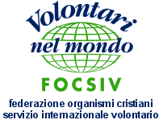 | 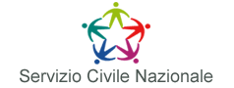 | 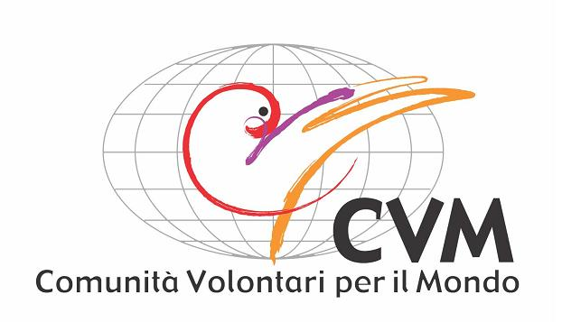
Servizio Civile Nazionale e Internazionale
Requisiti richiesti
- Fascia d’età: 18 - 27 anni
- Interesse alle problematiche Nord/Sud del mondo
- Laurea
- Pregressa esperienza nel mondo del volontariato
- Conoscenza di base del mondo delle ONG
- Conoscenza della lingua inglese
- Conoscenza dei principali programmi informatici
- Propensione al lavoro in équipe
- Elevato spirito di adattabilità e flessibilità
- Costituisce titolo preferenziale l’aver preso parte in passato a iniziative promosse dalla Federazione o da Organismi ad essa associati

ETIOPIA*
Posti disponibili | Località | Settore | Competenze Specifiche
2 | Wolayta Soddo | Acqua e Sviluppo rurale | Laurea in Agraria, Ingegneria Ambientale/Civile/Meccanica
1 | Bilgil Beles | Acqua e Sviluppo rurale | Laurea in agraria
1 | Bilgil Beles | Prevenzione AIDS | Laurea in ambito formativo (Scienze della formazione, Sociologia, Scienze della cooperazione)
1 | Debre Markos | Prevenzione AIDS | Laurea in ambito formativo (Scienze della formazione, Sociologia, Scienze della Cooperazione)
1 | Gondar | Prevenzione AIDS | Ambito economico (Economia o simili per attività di IGA)
1 | Gilgel Beles | Prevenzione AIDS | Laurea in ambito formativo (Scienze della formazione, Sociologia, Scienze della Cooperazione)
1 | Bahir Dar | Prevenzione AIDS | Laurea in ambito formativo (Scienze della formazione, Sociologia, Scienze della cooperazione)
2 | Addis Abeba | Progettazione | Laurea in Informatica / Ambito sociale (Scienze della Cooperazione, Sociologia)
TANZANIA*
1 | Dar Es Selam e Bagamoyo | Prevenzione AIDS | Laurea in ambito formativo (Scienze della formazione, Sociologia, Scienze della cooperazione)
1 | Dar Es Selam e Bagamoyo | Prevenzione AIDS | Ambito economico (Economia o simili per attività di IGA)
ITALIA*
3 | Porto San Giorgio (AP) | Progettazione, formazione, comunicazione (possibilità vitto e alloggio)
2 | Ancona | Promozione sociale e formazione (possibilità vitto e alloggio)
1 | Pescara | Promozione sociale

Mercoledì 14 maggio e venerdì 30 maggio 2008 dalle 16.00 alle 18.00 si terranno a Porto San Giorgio
gli incontri informativi e di orientamento gratuiti (è necessaria la prenotazione)

CVM - Comunità Volontari per il Mondo opera in Etiopia e Tanzania con progetti di sviluppo autogeno per portare acqua pulita, fermare l’AIDS, sostenere i bambini di strada, la formazione universitaria delle ragazze. In Italia promuove la revisione dei curricoli etnocentrici, l’Accoglienza, lo Sviluppo Integrale e Sostenibile. Al Sud ed al Nord promuove la cultura della gratuità, della solidarietà e della corresponsabilità. Per informazioni www.cvm.an.it – tel./fax 0734.674832.

* I progetti sopraesposti sono ancora in fase di approvazione da parte dell'UNSC, le posizioni definitive saranno contenute nel prossimo bando per il Servizio Civile, la cui uscita è prevista a maggio 2008. E' possibile inviare una sola candidatura per un solo progetto.

